
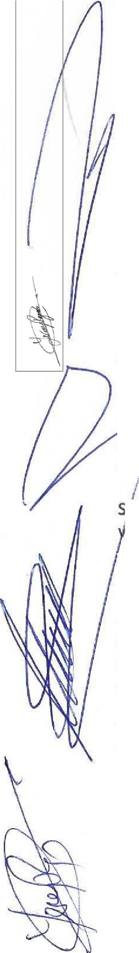
CONVENIO DE COLABORACIÓN ENTRE LA FUNDACIÓN PARA LA FORMACIÓN INTEGRAL Y PROMOCIÓN SOCIO-LABORAL V COOPERACIÓN PARA EL DESARROLLO ISONORTE Y El AYUNTAMIENTO DE GARAFÍA, AYUNTAMIENTO DE PUNTAGORDA Y AYUNTAMIENTO DE TIJARAFE
En Puntagorda a día 2 de marzo de 2021
REUNIDOS
De una parte, D. Yeray Rodríguez Rddríguez, provisto de DNI 42.188.436-L, Alcalde del Ayuntamiento de Garafía, con CIF P3801600-B y domicilio en Calle Díaz y Suárez Nºl, 38787 Santo Domingo - Garafía.
De otra, D. Vicente Rodríguez Lorenzo, provisto de DNI 42.168.865-K, Alcalde del Ayuntamiento de Puntagorda, con CIF P3803000-C y domicilio en Av. de la Constitución Nº 4, 38789 - Puntagorda.
De otra, O. Marcos José Lorenzo Martín, provisto de DNI
42.182.145-F, Alcalde del
Ayuntamiento de Tijarafe, con CIF P3805300-E y domicilio en Calle Adiós Nº2, 38780 - Tijarafe.
Y de tra, D. Eduardo Javier Calderón Piñero con DNI 42.169.470-M, como presidente de la
F. dación Canaria para la Formación Integral y Promoción Socio-laboral y Cooperación para el Desarrollo lsonorte, inscrita en el registro de Fundaciones Canarias con el N2105 y con CIF G-i8490785 y domicilio social C/Cardat N26 - San Andrés y Sauces.
S reconocen mutua capacidad legal para suscribir et presente Convenio de colaboración y en irtud de ello,
EXPONEN
- La Ley 16/2019, de 2 de mayo, de Servicios Sociales de Canarias, establece en su articulo 4, que el sistema público de servicios sociales de Canarias está integrado por el conjunto de recursos, equipamientos, proyectos, programas y prestaciones de titularidad pública y privada destinada al cumplimiento de los objetivos establecidos en esta ley.
Todos estos servicios configuran conjuntamente la red de servicios sociales de atención pública de la Comunidad Autónoma de Canarias, destinados a la ciudadanía, en general, y, en particular, a las personas y colectivos más desfavorecidos, o que se hallaren en situación de exclusión social o en riesgo de estarlo.
- La Ley 39/2006, de 14 de diciembre, de promoción de la autonomía personal y atención a las personas en situación de dependencia, prevé la creación de un Sistema para la Autonomía y Atención a la Dependencia con la participación y la colaboración de todas las Administraciones Públicas. Este Sistema garantiza el derecho subjetivo de la ciudadanía, consistente en asegurar el acceso de cualquier persona a las prestaciones y servicios que requiera en función de la situación de la dependencia en que se encuentre.
- El artículo 12 de la referida Ley 39/2006 prevé la participación de la Entidades Locales en la gestión de tos servicios de atención a tas personas en situación de dependencia, de acuerdo con la normativa de sus respectivas Comunidades Autónomas y dentro de las competencias que la legislación vigente les atribuye.
YERAY RODRIGUEZ RODRIGUEZ (1 de
CONVENIO
Número: 2021-0003 Fecha: 18/03/2021
Cód. Validación: 575EKXYQY9A2XT6NR5TH3RKDK | Verificación: https://garafia.sedelectronica.es/ Documento firmado electrónicamente desde la plataforma esPublico Gestiona | Página 1 de 3



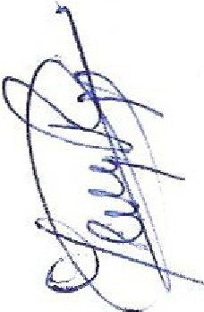
CONVENIO
Número:2021-0003Fecha:18/03/2021
- la citada ley de Servicios Sociales establece que podrán ser titulares de servicios, recursos y centros de servicios sociales tanto las personas físicas como las personas jurídicas legalmente constituidas, de carácter público o privado, que contemplen entre sus fines la prestación de servicios sociales. Los servicios, recursos y centros de servicios sociales serán de titularidad pública y de titularidad privada, gestionados por personas físicas o entidades, que funcionen preferentemente sin ánimo de lucro, garantizándose la supervisión e inspección de todos ellos por la Administración pública competente en los términos previstos en esta ley y sus
disposiciones reglamentarias.
- El artículo 86 de la Ley 39/2015, de ? de octubre, del Procedimiento Administrativo Común de las Administraciones Públicas, establece que las Administraciones Públicas podrán celebrar acuerdos, pactos, convenios o contratos con personas tanto de Derecho Público como Privado, siempre que no sean contrarios al ordenamiento jurídico, ni versen sobre materias no susceptibles de transacción, y tengan por objeto satisfacer el interés público que tienen encomendado, con el alcance, efectos y régimen jurídico específico que, en su caso, prevea la
disposición que lo regule, pudiendo tales actos tener la consideración de finalizadores de los
procedimientos administrativos o insertarse en los mismos, con carácter previo, vinculante o
1
no, a la ,resolución que le ponga fin.
a F Í ación Canaria ISONORTE es una entidad privada sin ánimo de lucro que tiene como
j o de conformidad con los artículos 8 y 9, de sus Estatutos "...todas aquellas actuaciones y a vidades encaminadas a la formación integral, especialmente profesiona l y ocupacional, y a la inserción o reinserción socio laboral de personas o colectivos con problemáticas de xclusión económica y social, incidiendo en la prevención de las mismas y las actuaciones encaminadas a la cooperación y al desarrollo de individuos grupos y/o comunidades" y "...para
la consecución de sus fines la Fundación podrá llevar a cabo las siguientes actividades: 9.7: a) La inserción socio-laboral de colectivos excluidos o en riesgo de exclusión social
b) La inserción socio-laboral de personas con discapacidad..."
Dentro de la modalidad de servicio de centro de día regu lada en el art. 15 de la ley 39/2006, de
14 de diciembre, de promoción de la Autonomía Personal y Atención a las personas en situación de dependencia, y en el ámbito de la discapacidad, se entienden contemplados los centros ocupacionales, que de acuerdo con el art. 52 del Real Decreto legislativo 1/2013, de 29 de noviembre, por el que se aprueba el Texto Refundido de la Ley General de derechos de las personas con discapacidad y de su inclusión social, tienen como finalidad asegurar los servicios de terapia ocupacional y de ajuste personal y social a las personas con discapacidad con el objeto de lograr su máximo desarrollo personal y, en los casos que fuera posible,
facilitar su capacitación y preparación para el acceso al empleo. El número de plazas de este Centro asciende a 12.
Por todo ello, es deseo de las partes establecer una estrecha colaboración con la certeza de que la misma beneficiará la atención a las personas con diversidad funcional de la comarca noroeste
que conforman los tres municipios, y que sean usuarios del Centro Ocupacional La Traviesa.
-
Sobre la base de estos antecedentes, las partes manifiestan su voluntad de formalizar el presente Convenio de Colaboración de acuerdo con las siguientes
Cód. Validación: 575EKXYQY9A2XT6NR5TH3RKDK | Verificación: https://garafia.sedelectronica.es/ Documento firmado electrónicamente desde la plataforma esPublico Gestiona | Página 2 de 3
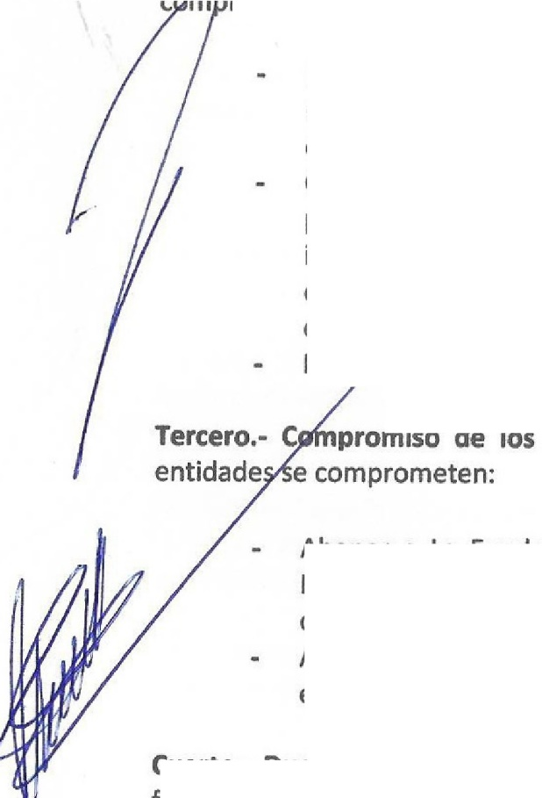
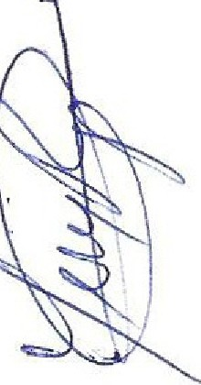

CONVENIO
Número:2021-0003Fecha:18/03/2021
CLÁUSULAS
Primero. Objeto del convenio
El objeto del presente Convenio es regular la cooperación de los tres Ayuntamientos con la Fundación Canaria lsonorte en las actuaciones de atención a la población con diversidad funcional de la comarca con el Centro Ocupacional La Traviesa, ubicado en La Avenida de La Constitución N2S; 38789 - Puntagorda.
Segundo.- Compromiso Fundación Canaria lsonorte. Fundación Canaria lsonorte se romete a:
La organización conjunta fon los citados Ayuntamientos de un evento en cada municipio una vez al año, para dar a conocer las actividades y productos elaborados en el Centro Ocupacional.
Organizar e impartir charlas en colegios o centros de mayores cuando así sea planteado por las entidades, y así promover la sensibilidad sobre la Discapacidad intelectual. Promover actitudes de respeto, trato adecuado y apoyo mutuo. Así como hac r visibles a las personas con discapacidad como un elemento más de diversi é:I de la socie dad, mostrando sus distintos rostros y sus capacidades.
Elab ar y presentar una memoria anual sobre las actividades desarrolladas
Ayuntamientos de Puntagorda, Tijarafe y Garafía. Dichas
Abonar a La Fundación Canaria para la Formación Integral y Promoción Socio Laboral y Cooperación para el Desarrollo "lsonorte" la cantidad de 1.500€ anuales cada uno.
A colaborar con servicios de transporte para el desarrollo de las actividades externas al centro de trabajo.
Cuarto.- Duración Convenio. El Presente Convenio comenzará a surtir efectos a partir de la fecha de su firma extendiéndose su vigencia de 2 años renovables si no hay denuncia entre las partes.
Quinto.- Régimen Jurídico. El presente convenio tiene naturaleza administrativa, rigiéndose para las cuestiones no previstas en el mismo por los preceptos básicos de las Ley 38/2003, de 3 de Noviembre, General de Subvenciones, a la restante legislación básica en materia de régimen local, a la Ley 39/2015, de 1 de octubre, del Procedimiento Común de las Administraciones Públicas.
Y en prueba de conformidad con todo lo expuesto, las partes firman el presente Convenio, en el lugar y fecha arriba indicados.
Cód. Validación: 575EKXYQY9A2XT6NR5TH3RKDK | Verificación: https://garafia.sedelectronica.es/ Documento firmado electrónicamente desde la plataforma esPublico Gestiona | Página 3 de 3

